Приложение
к схеме нестационарных торговых объектов

Графическая карта-схема
размещения нестационарных торговых объектов
на территории сельского поселения Орловский сельсовет муниципального района Янаульский район Республики Башкортостан

1. Напротив сельского Дома Культуры, расположенного по адресу: с.Орловка, ул. Центральная,д.48
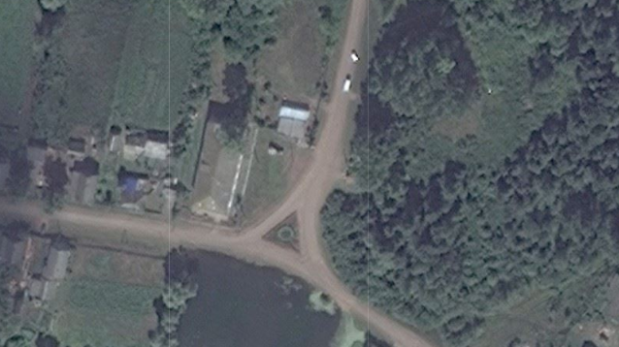

Условные обозначения:
- место размещения нестационарного объекта

2. Напротив жилого дома, расположенного по адресу: Янаульский район,д. Игровка, ул. Зеленая, 25
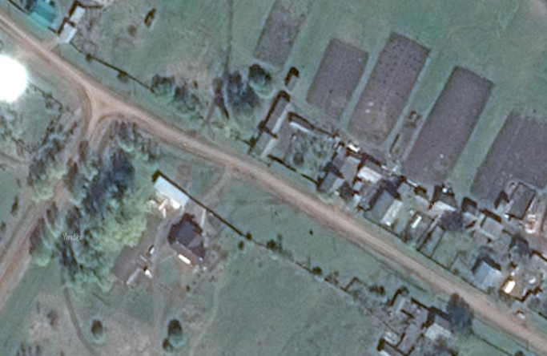

Условные обозначения:
- место размещения объекта мобильной, развозной торговли

3. Напротив жилого дома, расположенного по адресу: Янаульский район,д. Никольск, ул. Мира, 21
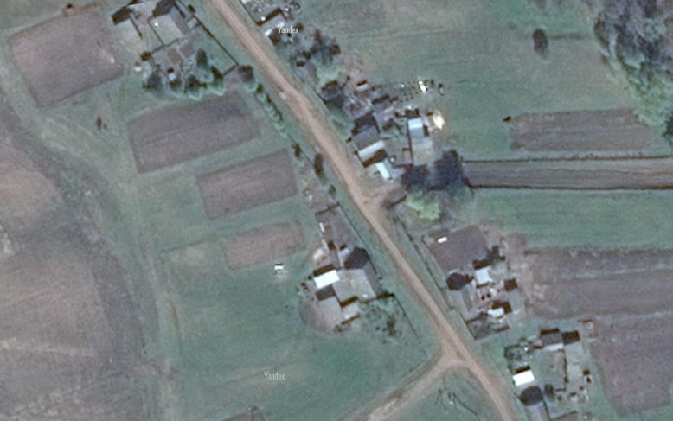
Условные обозначения:
- место размещения объекта мобильной, развозной торговли

4. Напротив жилого дома, расположенного по адресу: Янаульский район,д. Петровка, ул. Первомайская, 34
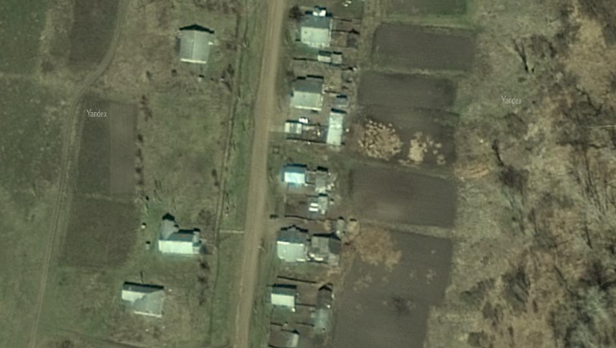
Условные обозначения:
- место размещения объекта мобильной, развозной торговли

5. Напротив жилого дома, расположенного по адресу: Янаульский район,д. Ямьяды, ул. Дружбы, 3
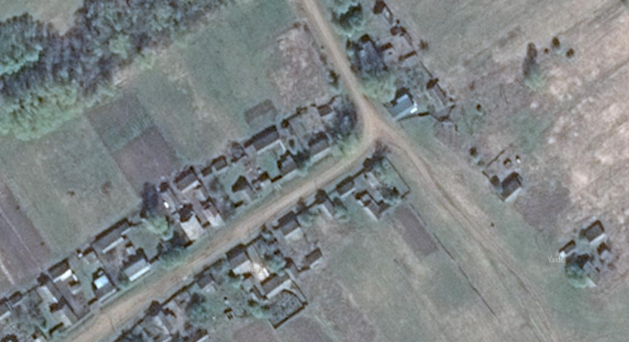
Условные обозначения:
- место размещения объекта мобильной, развозной торговли

